министерство образования и науки российской федерации
Федеральное агентство по образованию
Государственное образовательное учреждение
высшего профессионального образования
Московский физико-технический институт
(государственный университет)

Кафедра теоретической механики

Использование измерений магнитометра в задаче определения момента инерции тела, подвешенного на струне и стабилизируемого токовыми катушками

Руководство по лабораторной работе

Составители: М.Ю.Овчинников, С.О. Карпенко, С.С. Ткачев

МОСКВА 2008
УДК 629.78, 531.38

Использование измерений магнитометра в задаче определения момента инерции тела, подвешенного на струне и стабилизируемого токовыми катушками: Руководство по лабораторной работе / Сост.: М.Ю. Овчинников, С.О. Карпенко, С.С. Ткачев. — М.: МФТИ, 2008. — 26 с.

В рамках Инновационной Образовательной Программы «Наукоемкие технологии и экономика инноваций» создается учебный процесс, основными задачами которого являются развитие у студентов системного подхода к решению задач исследования движения сложных информационно-механических систем и повышение эффективности учебного процесса при изучении различных разделов теоретической механики и прикладной математики. В рамках настоящей лабораторной работы измеряются параметры ориентации подвижного объекта – тела на струне, помещенного в магнитное поле - с использованием магнитометра. Проводятся две серии измерений. В первом случае макет совершает свободные колебания, во втором – осуществляется управление его ориентацией с использованием активной магнитной системы стабилизации. По данным измерений определяются параметры системы: коэффициент упругости нити и главный момент инерции макета.

© Московский физико-технический институт
(государственный университет), 2008

Введение
В процессе эксплуатации автономного подвижного объекта, например, спутника, могут возникать задачи определения или уточнения ряда его параметров, недоступных прямым измерениям на борту или с Земли. В этом случае, в распоряжении исследователя имеются экспериментальные данные, предназначенные совсем для других целей, но которые можно использовать для решения этих задач. Например, после запуска спутника требуется уточнение его моментов инерции. На борту имеются лишь датчики определения ориентации, используемые в контуре системы управления ориентацией аппарата. Можно ли, используя только полученные с них измерения, решить поставленную задачу? Можно, а как это сделать в самом простом случае, покажет эта работа.
В рамках работы объектом исследования является механическая система, представляющая собой макет подвижного объекта, совершающий плоские колебания в модельном магнитном поле на упругой нити. Макет оснащен магнитометром и магнитными катушками системы стабилизации. Экспериментатор решает следующие задачи:
- исследует свободные колебания макета на струне в модельном магнитном поле;
- исследует колебания макета на струне в модельном магнитном поле, при этом макет стабилизируется магнитными катушками;
- рассчитывает, используя результаты измерений магнитометра, а также оценки угловой скорости вращения и угла поворота макета на струне, требуемые параметры: момент инерции макета, а также коэффициент упругости струны;
После проведения лабораторной работы, экспериментатор получает понятие о принципах работы методов оценки вектора состояния, основанных на минимизации среднеквадратичного отклонения измерений от их модельных значений; о принципах магнитной стабилизации движения подвижного объекта вокруг центра масс. Кроме того, он знакомится с принципом действия стенда имитационного моделирования и образцами современной микроэлектронной элементной базы – датчиками определения ориентации, бортовым вычислителем, системой управления токами катушек стенда и макета.

1. Определения и терминология
Вектор состояния x размерности m – вектор, элементами которого являются параметры состояния, т.е. параметры, описывающие динамическое и кинематическое состояние системы в любой заданный момент времени. Элементы вектора могут быть постоянными в течение интервала обработки (например, калибровочные коэффициенты) или могут зависеть от времени (например, компоненты кватерниона). В последнем случае прогноз компонент вектора состояния может быть задан дифференциальными уравнениями вида
$\frac{dx}{\text{dt}}=f\left(x,t\right)$.
Вектор наблюдений (измерений) y размерности n, - вектор, элементами которого являются измерения датчиков ориентации.
Вектор модели наблюдений z размерности n – вектор, элементами которого являются прогнозируемые значения вектора наблюдений, полученные с использованием оценочных значений элементов вектора состояния x. В общем виде вектор модели наблюдений выражается зависимостью
$z=g\left(y,x,t\right)$,
Вектор наблюдений и вектор модели наблюдений связаны зависимостью
$y=z+v=g\left(y,x,t\right)+v$,
где y –наблюдение, а v – суммарная ошибка, связанная с ошибками измерений, а также неточностями модели измерений. Как правило, ошибки моделирования, в отличие от ошибок измерений, неизвестны по определению. Обычно принимают, что ошибки моделирования представляют собой белый шум с известной ковариационной матрицей, и в литературе его называют «шумом процесса».
Следует обратить внимание на различие понятий измерения и наблюдения. Под измерением подразумеваются «сырые» данные, полученные непосредственно с датчика; наблюдение же есть некоторая компиляция измерения, результат его обработки, возможно, с привлечением других измерений или значений вектора состояния на момент измерения. Можно получить несколько разных наблюдений, базирующихся на одном измерении, или одно наблюдение, базирующееся на ряде различных измерений.

2. Идентификация и оценка параметров состояния системы
При решении задачи синтеза управления, а в нашем случае – управления ориентацией подвижного объекта – ключевую роль играет математическая модель объекта управления. Однако во многих случаях неизвестна точная структура математической модели или ее основные параметры. В этом случае требуются такие алгоритмы, которые при изменении параметров объекта сохраняют точность и качество системы управления. Проблема, связанная с синтезом таких алгоритмов, получила название «Идентификация математической модели объектов управления».
Под идентификацией в широком смысле понимается получение или уточнение по экспериментальным данным математической модели реального объекта, выраженной в тех или иных терминах, так, чтобы обеспечивалось наилучшее совпадение выходных сигналов модели и объекта при одинаковых входных воздействиях [1].
Различают понятие идентификации объекта и идентификации процесса: идентификация объекта – получение или уточнение по экспериментальным данным параметров модели объекта;
идентификация процесса – получение или уточнение на основе экспериментов математической модели данного режима.
При наличии априорной информации все объекты можно разделить на группы, для которых:
- известны описывающие их движение уравнения, вплоть до приблизительных значений коэффициентов;
- вид уравнений неизвестен, но имеется некоторая априорная информация (например, модель объекта содержит нелинейность определенного вида).
- об объекте отсутствуют какие-либо априорные сведения.
Если имеется физическая интерпретация модели объекта – эта модель называется «серым ящиком». Если модель не отражает физическую природу объекта – это «черный ящик».
Методы идентификации разделяются по признакам:
- по способу представления характеристик объекта (во временной области, частотной и т.д.);
- по методу проведения эксперимента на объекте (активные: предполагают подачу на вход объекта специальный пробный сигнал; пассивные: используют реально действующие в системе сигналы, система работает в номинальном режиме; смешанные);
- и т.д.
При конструировании моделей по данным наблюдений используют три компонента [2]:
- экспериментальные данные;
- множество моделей-кандидатов;
- правило оценки степени соответствия испытываемой модели данным наблюдений.
Определение лучшей модели и есть процесс идентификации. На его выходе – конкретная модель, одна из множества, которая в соответствии с выбранным критерием наилучшим образом воспроизводит данные наблюдений. Эта модель - не более чем способ достаточно хорошего описания тех аспектов поведения системы, которые представляют для исследователя наибольший интерес.
Из сказанного ясно, что, решая задачу идентификации, мы получаем параметры состояния системы. Поскольку в процессе решения задачи идентификации мы имеем дело со стохастическими процессами и неточными моделями, получаемые значения этих параметров есть не более чем их приближенные оценки, полученные с использованием того или иного критерия оптимальности и имеющие ограниченную точность.
Далее рассматривается один из алгоритмов идентификации параметров состояния, когда оценивание производится по накопленным данным измерений - т.н. пакетный фильтр.

3. Пакетный фильтр, минимизирующий квадрат ошибки
Сформулируем алгоритм минимизации квадрата ошибки методом Ньютона-Гаусса [4]. Рассмотрим вектор состояния x размерности m, меняющийся со временем по закону
$x(t)=h\left(x^{0},t\right)$, (1.1)
где x⁰ – вектор состояния на момент времени t₀ начала наблюдений. Задача фильтра – оценить вектор состояния в начальный момент времени x⁰. Эту оценку обозначим как . В простейшем случае, когда x постоянен, x = x⁰. Однако в случае, когда x зависит от времени, требуется выполнить прогноз вектора состояния на заданный момент времени. Если вектор состояния подвергнется воздействию малых неучтенных возмущений на интервале сбора наблюдений, фильтр рассчитает взвешенное усредненное значение вектора .
Рассмотрим ряд (пакет) n наблюдений
$y≡{\left[\begin{matrix}y_{1} & \text{.}\text{.}\text{.} & y_{n}\end{matrix}\right]}^{T},$ (1.2)
полученный на заданном интервале времени. Имеем, согласно определению вектора наблюдений
$y_{i}=g_{i}\left(x\left(t_{i}\right),t_{i}\right)+v_{i}$ $\left(i=1\text{.}\text{.}n\right)$, (1.3)
то есть каждый элемент вектора наблюдений есть сумма элемента модельного вектора наблюдений и шума.
Функция потерь
Будем использовать выражение (1.3) для оценки x⁰ с использованием априорной оценки , вектора наблюдений y, функций h(x⁰, t), z=g(x,t), и статистических характеристик шума v. В качестве критерия оптимальности используем среднеквадратичный, для поиска оптимльной оценки используем взвешенный метод наименьших квадратов: лучшая оценка минимизирует взвешенную сумму квадратов разностей между элементами вектора наблюдений y и вектора модели наблюдений z. Количественно этот критерий выражает функция потерь
$J≡\frac{1}{2}ρ^{T}Wρ$, (1.4)
где вектор разности ρ определяется выражением ρ=y-z. Оптимальная оценка минимизирует функционал (1.4).
Матрица W размерности (n x n) симметричная, положительно определенная, элементами которой являются весовые коэффициенты, отражающие реальный вклад каждого наблюдения в соответствии с его точностью и важностью. В простейшем случае W является единичной, показывающей, что все элементы равноправны во всех наблюдениях. Далее будем рассматривать матрицу W вида
$W=\left[\begin{matrix}σ_{1}^{−2} & 0 & \text{.}\text{.}\text{.} & 0 \\ 0 & σ_{2}^{−2} & \text{.}\text{.}\text{.} & \text{.}\text{.}\text{.} \\ \text{.}\text{.}\text{.} & \text{.}\text{.}\text{.} & σ_{3}^{−2} & \text{.}\text{.}\text{.} \\ 0 & \text{.}\text{.}\text{.} & \text{.}\text{.}\text{.} & σ_{n}^{−2}\end{matrix}\right]$, (1.5)
где $σ_{i}\left(\begin{matrix}i=1, & 2 & \text{.}\text{.}\text{.} & n\end{matrix}\right)$ - неопределенность i-го наблюдения. Учет априорной оценки приводит формулу (1.4) к виду

$J≡\frac{1}{2}ρ^{T}Wρ+\frac{1}{2}{\left[x^{0}−{\tilde{x}}_{A}^{0}\right]}^{T}S_{0}\left[x^{0}−{\tilde{x}}_{A}^{0}\right]$, (1.6)
где S₀ – матрица весовых коэффициентов априорной оценки вектора состояния размерности (m x m). В общем случае матрица S₀ имеет вид
$S_{0}=\left[\begin{matrix}σ_{x1}^{−2} & 0 & \text{.}\text{.}\text{.} & 0 \\ 0 & σ_{x2}^{−2} & \text{.}\text{.}\text{.} & \text{.}\text{.}\text{.} \\ \text{.}\text{.}\text{.} & \text{.}\text{.}\text{.} & σ_{x3}^{−2} & \text{.}\text{.}\text{.} \\ 0 & \text{.}\text{.}\text{.} & \text{.}\text{.}\text{.} & σ_{\text{xm}}^{−2}\end{matrix}\right]$ (1.7)
Здесь $σ_{\text{xk}}\left(\begin{matrix}i=1, & 2 & \text{.}\text{.}\text{.} & m\end{matrix}\right)$- неопределенность компонент априорной оценки . Использование S₀ существенно, когда мы имеем дело с проблемой наблюдаемости системы, и нам важно указать, в какой степени каждый компонент влияет на вектор наблюдений.
Поиск минимума функции потерь
Для минимизации функции потерь J в x⁰ выражение $\frac{∂J}{∂x^{0}}$ должно быть равно нулю, т.е. значение , минимизирующее J, является корнем уравнения
$−ρ^{T}\text{WG}+{\left[x^{0}−{\tilde{x}}_{A}^{0}\right]}^{T}S_{0}=0$, (1.8)
где матрица G размерности n x m имеет вид
$G≡\frac{∂g}{∂x^{0}}=\left[\begin{matrix}\frac{∂g_{1}}{∂x_{1}^{0}} & \frac{∂g_{1}}{∂x_{2}^{0}} & \text{.}\text{.}\text{.} & \frac{∂g_{1}}{∂x_{m}^{0}} \\ \text{.}\text{.}\text{.} & \text{.}\text{.}\text{.} & \text{.}\text{.}\text{.} & \text{.}\text{.}\text{.} \\ \text{.}\text{.}\text{.} & \text{.}\text{.}\text{.} & \text{.}\text{.}\text{.} & \text{.}\text{.}\text{.} \\ \frac{∂g_{n}}{∂x_{1}^{0}} & \frac{∂g_{n}}{∂x_{2}^{0}} & \text{.}\text{.}\text{.} & \frac{∂g_{n}}{∂x_{m}^{0}}\end{matrix}\right]$. (1.9)
Выражения для $\frac{∂g_{i}}{∂x^{0}}$ вычислим по формулам
$\frac{∂g_{i}}{∂x^{0}}=\frac{∂g_{i}}{∂x}\left(t_{i}\right)\frac{∂x}{∂x^{0}}\left(t_{i}\right)$, (1.10)
Обозначим $\frac{∂x}{∂x^{0}}\left(t_{i}\right)=D\left(t_{i},t_{0}\right)$, тогда (1.10) примет вид
$\frac{∂g_{i}}{∂x^{0}}=\frac{∂g_{i}}{∂x}\left(t_{i}\right)D\left(t_{i},t_{0}\right)$, (1.10а)
где D(t_{i},t₀) имеет размерность (m x m). Ее элементы есть частные производные состояния на момент t_{i} по состоянию на момент времени t₀, т.е.
$D\left(t_{i},t_{0}\right)≡\frac{∂x}{∂x^{0}}\left(t_{i}\right)=\left[\begin{matrix}\frac{∂x_{1}\left(t_{i}\right)}{∂x_{1}^{0}} & \frac{∂x_{1}\left(t_{i}\right)}{∂x_{2}^{0}} & \text{.}\text{.}\text{.} & \frac{∂x_{1}\left(t_{i}\right)}{∂x_{m}^{0}} \\ \text{.}\text{.}\text{.} & \text{.}\text{.}\text{.} & \text{.}\text{.}\text{.} & \text{.}\text{.}\text{.} \\ \text{.}\text{.}\text{.} & \text{.}\text{.}\text{.} & \text{.}\text{.}\text{.} & \text{.}\text{.}\text{.} \\ \frac{∂x_{n}\left(t_{i}\right)}{∂x_{1}^{0}} & \frac{∂x_{n}\left(t_{i}\right)}{∂x_{2}^{0}} & \text{.}\text{.}\text{.} & \frac{∂x_{n}\left(t_{i}\right)}{∂x_{m}^{0}}\end{matrix}\right]$. (1.11)
Элементы матрицы D(t_{i},t₀) могут быть рассчитаны численно или аналитически, в зависимости от вида функции $h\left(x^{0},t\right)$. Если x есть константа, то D(t_{i},t₀) будет единичной, и
$\frac{∂g_{i}}{∂x^{0}}=\frac{∂g_{i}}{∂x}\left(t_{i}\right)$. (1.12)
В общем случае первое приближение начальных значений вектора состояния может и не совпадать с априорной оценкой . Обозначим это приближение . Линеаризуем (разложим в ряд Тейлора) g в окрестности Если отбросить члены высших порядков, то для i-элемента вектора g получим выражение
$g_{i}=g_{i}\left(x_{R}^{0}\right)+\frac{∂g_{i}}{∂x^{0}}\left(x_{R}^{0}\right)\left[x^{0}−x_{R}^{0}\right]$. (*)
В векторном виде (*) примет вид
$g=g_{R}+G_{R}x^{0}−G_{R}x_{R}^{0}$. (1.13)
Индекс R означает оценку при x⁰ = . Подставив (1.13) в (1.8), получим

$\left[S_{0}+G_{R}^{T}{\text{WG}}_{R}\right]x^{0}=S_{0}{\tilde{x}}_{A}^{0}+G_{R}^{T}W\left[y−g_{R}+G_{R}x_{R}^{0}\right]$.

Разрешим его относительно x⁰ и обозначим результат как , тогда получим
${\tilde{x}}^{0}=x_{R}^{0}+{\left[S_{0}+G_{R}^{T}{\text{WG}}_{R}\right]}^{−1}\left[G_{R}^{T}W\left(y−g_{R}\right)+S_{0}\left({\tilde{x}}_{A}^{0}−x_{R}^{0}\right)\right]$. (1.14)
Если = и если g есть линейная функция в точке x⁰, то это уравнение даст наилучшую оценку x⁰. Если g существенно нелинейна, x⁰ не может быть скорректирована по уравнению (1.14) точно до тех пор, пока априорная оценка ${\tilde{x}}_{A}^{0}$ не будет лежать достаточно близко к оптимальному значению.
Если величина коррекции, которую мы получили по (1.14), велика, тогда обычно используют итеративную процедуру. В этом случае g сначала линеаризуют в области априорной оценки и получают коррекцию в первом приближении
${\tilde{x}}_{1}^{0}={\tilde{x}}_{A}^{0}+{\left[S_{0}+G_{A}^{T}{\text{WG}}_{A}\right]}^{−1}\left[G_{A}^{T}W\left(y−g_{A}\right)\right]$. (1.15)
Скорректированное значение ${\tilde{x}}_{1}^{0}$ подставляют вместо ${\tilde{x}}_{A}^{0}$ как базу для линеаризации g на следующем шаге; (k+1) итерация зависит от k -й по формуле
${\tilde{x}}_{k+1}^{0}={\tilde{x}}_{R}^{0}+{\left[S_{0}+G_{k}^{T}{\text{WG}}_{k}\right]}^{−1}\left[G_{k}^{T}W\left(y−g_{k}\right)+S_{0}\left({\tilde{x}}_{A}^{0}−{\tilde{x}}_{k}^{0}\right)\right]$. (1.16)
Итерации продолжаются до тех пор, пока разность между значениями, вычисленными на соседних шагах, не станут меньше заданной величины, или функция потерь не перестанет уменьшаться. Полученная оценка является оптимальной. Если же алгоритм не сходится, требуется получить новую более точную априорную оценку. Если и это не помогло, требуется дополнительная работа по совершенствованию алгоритма, улучшению качества данных и т.д.

4. Стенд для полунатурного моделирования
Для проведения эксперимента используется имитатор магнитного поля и макет. Подробное описание стенда можно найти в [???].

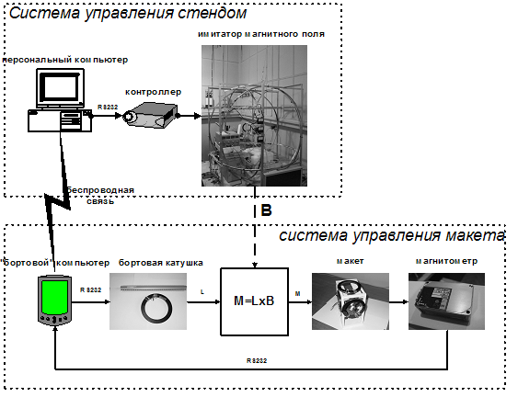
Схема. 1. Общий принцип работы стенда.
Рассмотрим вкратце принцип его работы. Имитатор магнитного поля (см. схему 1) управляется от ПК через интерфейс RS232 и реализует требуемый закон изменения величины и направления вектора B(t). В нашем эксперименте B=const, вектор B направлен вдоль оси OX_{orb}.
Макет показан на рисунке 1 (см. приложение). Дистанционное управление макетом осуществляется от ПК с использованием радиоканала (Bluetooth или Wi-Fi). Обмен данными осуществляется с использованием ПО MicrosatelliteModeler [3], а также утилит обмена файлами по Bluetooth-FTP или Remote Desktop (Wi-Fi). Для проведения эксперимента следует поместить макет в рабочую зону имитатора магнитного поля, включить питание макета и ПК, загрузить ПО MicrosatelliteModeler, и настроить соответствующим образом как ПО на макете, так и на ПК. После этого следует закрутить макет на несколько оборотов вокруг нити, и, отпустив, начать цикл измерений/управления. В процессе эксперимента на борту макета записываются файлы телеметрии, которые по окончании следует переписать для анализа.

5. Идентификация параметров ориентации тела на струне
Считаем, что макет – твердое тело на струне, помещенное в имитатор магнитного поля, имеет только одну степень свободы, и может вращаться вокруг оси подвеса. На него действуют следующие основные силы и моменты сил:
- сопротивление движению со стороны воздуха;
- реакция струны, которая состоит из момента реакции и силы реакции, приложенной к точке подвеса;
- сила тяжести;
- механический момент, действующий со стороны магнитного поля на управляющие катушки макета.
Сопротивление воздуха не поддается простому описанию, тем более что оно зависит от аэродинамических характеристик самого макета. Из-за малых линейных скоростей точек макета пренебрегаем им. Момент от силы тяжести считаем пренебрежимо малым, т.к. точка подвеса находится выше центра масс макета, а угол отклонения нити от вертикали пренебрежимо мал. Момент реакции шарнира в случае подвеса является упругим моментом закрученной нити; механический момент составляет
$M_{\text{кр}}=−α{\text{GI}}_{p},$ (1.17)
где α=2πk/L - погонный угол закрутки; G - модуль Юнга второго рода, I_{p}=πD⁴/32 - полярный момент инерции круглого стрежня, k - число оборотов нити, L - ее длина. В случае достаточно длинной упругой нити и небольшой ее закрутке, формулу (1.17) можно записать в виде
$M_{\text{кр}}=−kα$, (1.18)
где k – коэффициент упругости нити.
В случае использования активной системы магнитной стабилизации механический момент, действующий на макет при взаимодействии поля катушек и поля имитатора магнитного поля Земли, определяется из выражения
$N_{C}=L×B_{C},$ (1.19)
или, в скалярной форме
$N_{\text{cx}}=L_{y}B_{z}−L_{z}B_{y},N_{\text{cy}}=L_{z}B_{x}−L_{x}B_{z},N_{\text{cz}}=L_{x}B_{y}−L_{y}B_{x}$ (1.20)
где L – вектор магнитного момента макета, B_{с} – вектор индукции магнитного поля, заданный в проекциях на оси связанной с макетом системы координат. Направим оси связанной с макетом ортогональной системы координат OX, OY в горизонтальной плоскости. В качестве закона стабилизации примем алгоритм «B-dot». Он является следствием самого общего условия наличия демпфирования угловой скорости - монотонного уменьшения кинетической энергии вращения тела, т.е.
$\frac{{\text{dE}}_{\text{rot}}}{\text{dt}}=\frac{d}{\text{dt}}\left(\frac{1}{2}ω^{T}Jω\right)<0$, (1.21)
здесь ω – угловая скорость вращения связанной СО относительно инерциальной, J – тензор инерции подвижного объекта. Уменьшение энергии вращения означает, что скалярное произведение вектора ω и управляющего момента N_{c} должно быть меньше нуля, т.е.
$ω^{T}⋅N_{C}<0$ (1.22)
Выражение для N_{c} определяется выражением (1.19), отсюда (1.22) примет вид
(1.23)
Используя известные соотношения
$$\begin{aligned}a^{T}⋅\left(b×c\right)=c^{T}⋅\left(a×b\right), \\ a×b=−b×a\end{aligned}$$

из (1.23) получим
$L^{T}⋅\left(ω×B_{C}\right)<0$ (1.24)
Отсюда ясно, что вектор L должен быть направлен в сторону, противоположную ω x B_{c}, а максимально эффективен он будет в случае
$L=k⋅\left(ω×B_{C}\right),\begin{matrix} & \end{matrix}k<0\text{.}$ (1.25)
В случае, если угловая скорость вращения объекта намного превышает угловую скорость вращения вектора B_{c} относительно инерциальной системы координат, то (1.25) примет вид
$L=−\left|k\right|{\overset{˙}{B}}_{C}$ (1.26)

В нашем случае, примем, что L_{z} = 0, B_{z} = 0. В этом случае закон управления (1.26) имеет вид
$L_{X}=−\left|k\right|{\overset{˙}{B}}_{X},\begin{matrix} & \end{matrix}L_{Y}=−\left|k\right|{\overset{˙}{B}}_{Y}\text{.}$ (1.27)
Таким образом, уравнение, описывающее движение макета вокруг центра масс, будет иметь вид
$J\overset{¨}{α}=M_{\text{kp}}+N_{\text{cz}}$. (1.28)
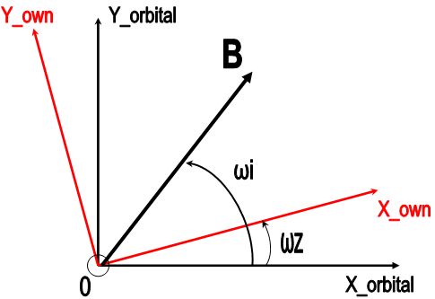
Оценка моментов M_{kp}, N_{cz} показывает, что их величины составляют порядка 10⁻⁴ Н·м и меньше, а период колебаний макета на струне составит десятки секунд. Эти оценки можно положить в основу модели движения макета вокруг центра масс, используемой при идентификации угла поворота и угловой скорости вращения макета. А именно, используя магнитометр, обеспечивающий частоту измерений около 10 раз в секунду, и период накопления измерений, составляющий несколько секунд, можно полагать, что угловая скорость вращения макета остается на периоде накопления измерений неизменной. Обработку измерений предлагается выполнить с использованием рассмотренного выше пакетного фильтра. Введем следующие системы отсчета в горизонтальной плоскости (схема 2). Схема. 2. Системы координат
- Связанная со стендом «орбитальная» система координат 0X_{orb}Y_{orb}.
- Связанная с макетом вращающаяся система координат 0X_{own}Y_{own}.
Система координат 0X_{own}Y_{own} равномерно вращается относительно орбитальной с относительной угловой скоростью ω_{z}. Далее рассматриваем вектор индукции B, который равномерно вращается относительно орбитальной системы координат с угловой скоростью ω_{i}. Выражения для проекций вектора B на оси орбитальной
$B_{{\text{orbital}}_{X}}=\left|B\right|\text{cos}\left(ω_{i}⋅t+β_{0}\right)$
$B_{{\text{orbital}}_{Y}}=\left|B\right|\text{sin}\left(ω_{i}⋅t+β_{0}\right)$ (1.29)
где β₀ – начальный (на начальный момент времени очередной оценки t=t₀) угол поворота B относительно оси ОX_{orb} орбитальной системы координат.
Выражения для проекций вектора B на оси связанной через проекции на оси орбитальной системы отсчета будут иметь вид

$B_{{\text{own}}_{X}}=\text{cos}\left(ω_{Z}⋅t+α_{0}\right)⋅B_{{\text{orb}}_{X}}+\text{sin}\left(ω_{Z}⋅t+α_{0}\right)⋅B_{{\text{orb}}_{Y}}$, (1.30)
$B_{{\text{own}}_{Y}}=−\text{sin}\left(ω_{Z}⋅t+α_{0}\right)⋅B_{{\text{orb}}_{X}}+\text{cos}\left(ω_{Z}⋅t+α_{0}\right)⋅B_{{\text{orb}}_{Y}}$, (1.31)

где α₀ - начальный (на начальный момент времени очередной оценки t=t₀) угол поворота оси 0X_{own} относительно оси OX_{orb} орбитальной системы координат. Оцениваемые параметры состояния это: ω_{z}, ω_{i}, α₀ , β_{0.}

6. Практическая часть. Идентификация момента инерции макета и коэффициента упругости нити
Определение параметров ориентации макета с использованием пакетного фильтра выполняется в реальном масштабе времени с использованием «бортового» ПО. В случае использования алгоритма магнитной стабилизации, ПО макета рассчитывает управляющий магнитный момент по формулам (1.27), используя оцененную угловую скорость ω_{z}, а также расчетные значения проекций вектора индукции внешнего магнитного поля на оси связанной системы координат. Из-за невозможности одновременной работы магнитометра и активных катушек системы магнитной стабилизации процесс идентификации параметров ориентации сменяется управлением катушками. Во время эксперимента 30 сек. выполняется определение ориентации, 10 сек. – стабилизация, и затем цикл повторяется.
Зная параметры ориентации (угол закрутки, угловую скорость вращения), величину управляющего момента, можно определить момент инерции и коэффициент упругости нити. Действительно, в случае, когда магнитное управление выключено, для любого i-го момента времени справедливо соотношение $J{\overset{¨}{α}}_{i}=−{kα}_{i}$, а в случае управления, для любого j-го момента времени $J{\overset{¨}{α}}_{j}=−{kα}_{j}+N_{j}$,
откуда

$k=\frac{N_{j}}{α_{j}{\overset{¨}{α}}_{i}−α_{i}{\overset{¨}{α}}_{j}},$ (1.32)
$J=−\frac{N_{j}α_{i}}{{\overset{¨}{α}}_{i}\left(α_{j}{\overset{¨}{α}}_{i}−α_{i}{\overset{¨}{α}}_{j}\right)}$. (1.33)

6.1. Практическое определение параметров ориентации макета без магнитного управления
Внимание! Во время проведения лабораторной работы будьте предельно внимательны. Не прикасайтесь к разъемам и кабелям лабораторного оборудования, помните, что они могут быть под напряжением!
Задание
Цель: получение оценок параметров ориентации макета во время его свободных колебаний в модельном магнитном поле по измерениям магнитометра.

- Подвесить макет на струне. Он не должен колебаться, раскачиваться, крутиться и т.д..
- Отключить все нагрузки от лабораторного источника питания (ИП).
- Проверить кабельное соединение блока управления катушками имитатора к ПК через COM-порт (рис. 3, позиция 4). Если кабель не соединен, подключить его.
- Включить ПК управления стендом.
- Включить лабораторный ИП. Проверить, что индицируемые на ЖК-дисплее номиналы напряжений составляют 12В±0.5В (см. рис. 10). В случае необходимости, подрегулировать их.
- Подключить, соблюдая полярность, к лабораторному ИП блок управления катушками имитатора. Для этого найти среди проводов (рис. 3, поз. 3), во-первых, кабельную пару с пометкой «6-15В», подсоединить ее к лабораторному ИП, черный провод (-) к гнезду 23, красный к гнезду 21 (+); во-вторых, найти красный провод с пометкой «Блок питания+», подсоединить к гнезду 18 (+), а черный провод с пометкой «GND- общий» к гнезду 20 (-).
- Подключить, соблюдая полярность, к лабораторному ИП магнитометр AMR-v2 (см. рис. 4). Для этого красный провод «Магнитометр+5В» подключить к гнезду 15 (+), черный провод «Магнитометр -5В» к гнезду 16 (-).
- Включить силовой блок питания имитатора (см. рис. 2). Убедиться, что он работает, т.е., во-первых, горят светодиоды на его панели рядом с решеткой вентилятора, а во-вторых, вольтметр (6) на рис. 3 показывает напряжение от 30 вольт и выше.
- Поместить магнитометр AMR-v2 в рабочую зону имитатора (стол под макетом), подключить его к COM-порту ПК через переходник USB-COM (переходник подключен к USB-разъему на передней панели ПК). Запустить с рабочего стола программу AMR MG (см. рис. 5). Указать в программе соответствующий COM-порт, к которому подключен магнитометр (как правило, COM2), и нажать START.
- Запустить на ПК с рабочего стола приложение MicrosatelliteModeler.
- Из главного меню MicrosatelliteModeler (см. рис. 7) выбрать Модели->Магнитное поле, в появившемся окне Параметры модели МПЗ нажать кнопку Запуск, подвигать ползунки в диалоговом окне Magnetic field manual control (ручное управление катушками стенда) влево-вправо и убедиться, что магнитометр «чувствует» изменение компонент вектора генерируемого катушками магнитного поля. Одновременно проконтролировать, что при изменении положения ползунков мигают зеленые светодиоды на плате управления усилителями мощности (см. рис. 3, позиция (1)). Если светодиоды не мигают, и магнитометр не реагирует на движения ползунков (графики Bx, By, Bz в программе AMR MG – горизонтальные прямые) – закрыть приложение MicrosatelliteModeler, выключить на 5 сек. и включить лабораторный ИП, и повторить шаги этого пункта. В случае успеха, закрыть диалоговые окна Magnetic field manual control и Параметры модели МПЗ.
- Включить питание макета кнопкой (3) (рис. 1). Подождать одну минуту. За это время будет загружена ОС на бортовом компьютере макета. Признак загрузки – мерцание оранжевого индикатора на модуле Wi-Fi макета.
- Убедиться, что ПК обнаружил беспроводную сеть «Sat» (появится соответствующий индикатор в правом нижнем углу рабочего стола на ПК). Подключиться к ней. Для этого левой кнопкой мыши два раза кликнуть по окну сообщения об обнаружении сети, в появившемся списке беспроводных сетей выбрать «Sat» и нажать кнопку «Подключить».
- Выполнить проверку соединения по TCP/IP между макетом и ПК. Для этого из командной строки ПК выполнить команду “ping 10.10.10.3”. Проверка прошла успешно, если в строке вывода появится информация об ответе компьютера с адресом 10.10.10.3.
- Выполнить соединение ПК с макетом с использованием утилиты Remote Desktop. Для этого зайти на ПК через кнопку Пуск OC Windows в меню Программы->Стандартные->Связь и выбрать «Удаленное подключение к рабочему столу».
- В появившемся диалоговом окне выбрать IP-адрес 10.10.10.3, нажать Подключить; в новом диалоговом окне указать имя пользователя Администратор, пароль – 1, и выполнить соединение. Появится рабочий стол компьютера, установленного на макете.
- Запустить на макете приложение MicrosatelliteModeler (с рабочего стола). Настроить его в режим определения ориентации с использованием магнитометра и алгоритма пакетной обработки измерений (см. теорию). Для этого выбрать пункт меню Ориентация->Опции, в диалоговом окне Опции системы опред. ориентации выбрать вкладку Алгоритм, в ней – положение переключателя Пакетный. Затем настроить режим работы системы определения ориентации макета. Для этого зайти из главного меню Спутник->Опции, в появившемся диалоговом окне Опции для КА выбрать закладку БВМ. В ней указать, что будет использоваться непрерывный алгоритм; нажать OK. Выключить магнитное управление катушками. Для этого из главного меню зайти в Стабилизация->Опции, в появившемся диалоговом окне Опции сист. стабилизации выбрать вкладку Алгоритм, в ней в ниспадающем списке тип магнитной стабилизации Non operating (M0). Нажать OK.
- Запустить моделирование магнитного поля на имитаторе. Для этого открыть рабочий стол ПК, и в приложении MicrosatelliteModeler нажать кнопку Start из панели инструментов.
- Вернуться к рабочему столу макета, зайти в главное меню MicrosatelliteModeler, выбрать Ориентация->Опции, в появившемся окне «Опции системы опред. ориентации» выбрать вкладку Графики, установить галочку «Угловая скорость относительно орбитальной СО...», нажать OK. Появится поле для вывода графиков проекций угловой скорости макета относительно катушек стенда.
- Закрутить макет на 4..5 оборотов против часовой стрелки (если смотреть сверху) и остановить; добиться, чтобы он не колебался.

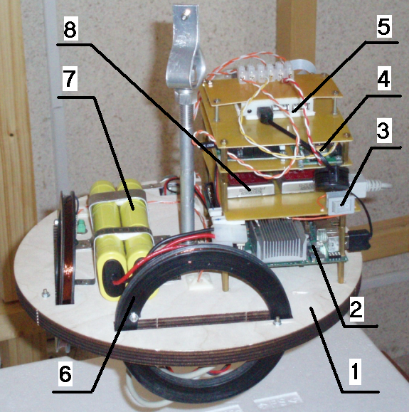 | Рис. 1 Общий вид макета. (1)- деревянный диск; (2)- вычислитель, (3)– кнопка включения питания; (4)–платы системы управления катушками; (5) - USB-хаб; (6)–катушка системы стабилизации; (7)- аккумуляторные батареи; (8) - система управления питанием.
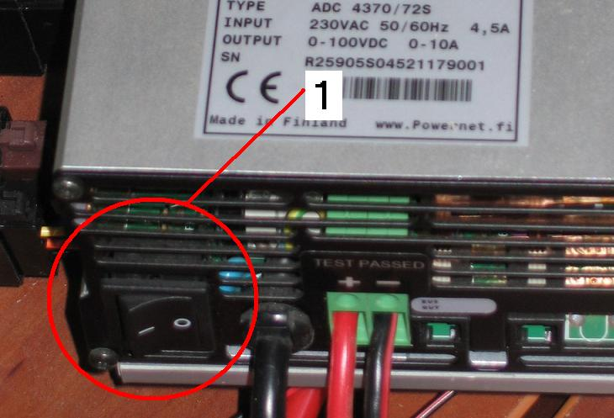 | Рис. 2. Силовой блок питания. (1)- кнопка включения питания.
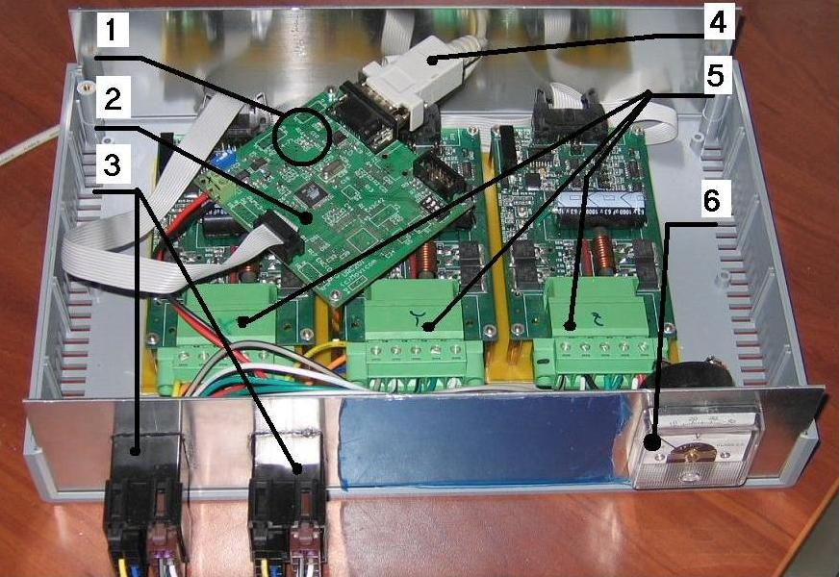 | Рис. 3. Блок управления катушек стенда. (1) – светодиодные индикаторы платы управления; (2) – плата управления; (3) – силовой кабель; (4) – кабель управления от ПК; (5) – усилители мощности; (6) индикатор напряжения.
 | Рис. 4. Магнитометр AMR v2. Направления измерительных осей прибора обозначены на корпусе.

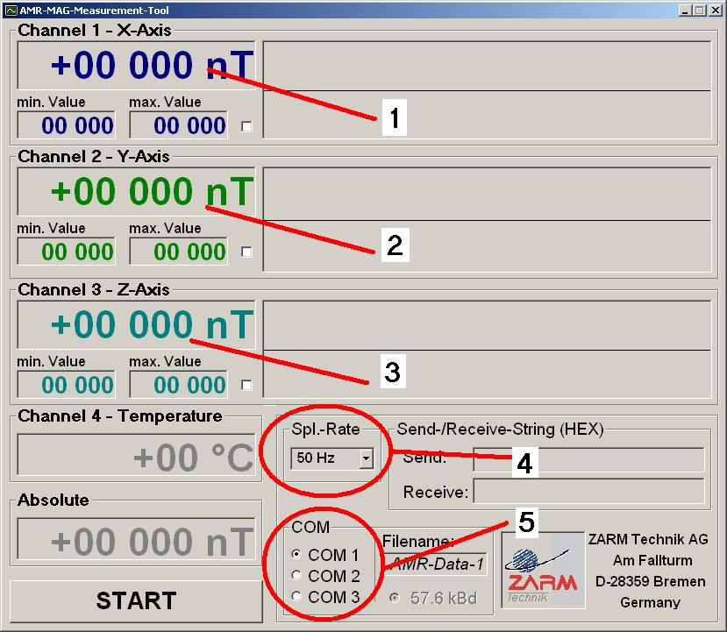 | Рис. 5. Интерфейс приложения AMRTool. (1),(2),(3) – окна для отображения показаний магнитометра по измерительным осям X, Y, Z, нТл; (4) частота опроса измерений, Гц; (5) – выбор COM-порта для подключения прибора.
 | 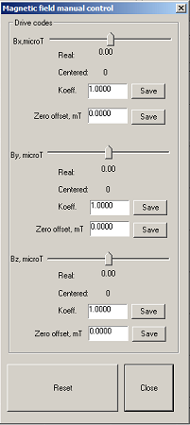
Рис. 6. Диалоговое окно «Ручной пульт» управления силой тока в катушках имитатора магнитного поля.
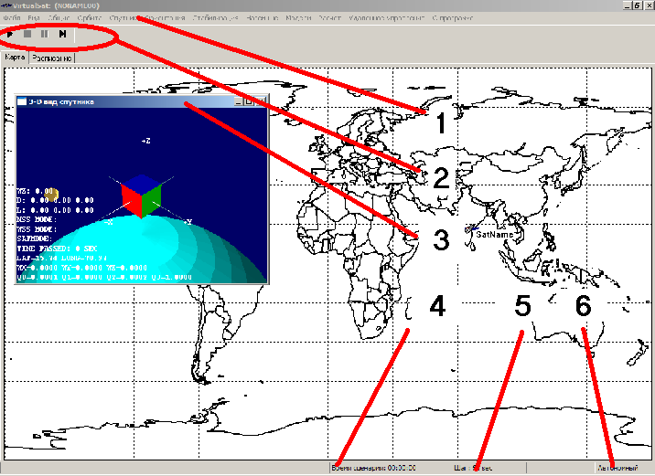
 | Рис. 7. Общий вид приложения MicrosatelliteModeler. (1) – главное меню; (2) – панель инструментов (кнопки Start, Stop); (3) – окно 3D-визуализации; (4) – время с начала моделирования; (4) – шаг моделирования; (5) – состояние подключения по Bluetooth.

Рис. 8. Примерный вид зависимости ω_{z}(t)в случае свободных колебаний макета.
Рис. 9. Примерный вид зависимости ω_{z}(t)в случае включения магнитной стабилизации.

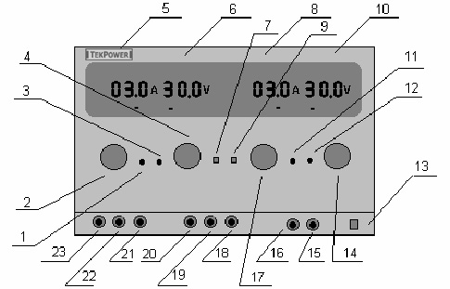
Рис. 10. Лабораторный ИП
- Индикатор постоянного тока; горит, когда выход в режиме регулируемой силы тока
- Кнопка управления ограничением тока.
- Индикатор постоянного напряжения; горит, когда выход в режиме регулируемого напряжения.
- Кнопка управления ограничением напряжения.
- Индикатор силы тока, А.
- Индикатор напряжения, В.
- Управление выходом каналов: независимый, последовательный, параллельный.
- Индикатор силы тока, А.
- Управление выходом каналов: независимый, последовательный, параллельный.
- Индикатор напряжения, В.
- Индикатор постоянного тока; горит, когда выход в режиме регулируемой силы тока.
- Индикатор постоянного напряжения; горит, когда выход в режиме регулируемого напряжения.
- включение питания ИП.
- Кнопка управления ограничением напряжения.
(15) Фиксированное напряжение 5В, положительный вывод; (+5В).
(16) Фиксированное напряжение 5В, отрицательный вывод; (-5В).
(17) Кнопка управления ограничением тока.
(18) Master Вывод (+): подключение положительной полярности нагрузки.
(19) Master Земля; подключение заземления.
(20) Master Вывод (-): подключение отрицательной полярности нагрузки.
(21) Slave Вывод (+): подключение положительной полярности нагрузки.
(22) Slave Земля; подключение заземления.
(23) Slave Вывод (-): подключение отрицательной полярности нагрузки.
- Запустить процесс моделирования на макете. Для этого сразу после закрутки макета нажать кнопку Start из панели инструментов.
- Ждать 1400..1500 сек. За это время макет совершает свободные колебания на струне. Контролировать по графику из п. 19 изменение угловой скорости wz. Форма графика должна качественно быть похожей на рис. 8. Если это не так (например, график зеркально отражен относительно горизонтальной оси X), то остановить процесс моделирования на макете нажатием Stop и начать с п. 21.
- Если все в порядке, по истечении указанного времени моделирования остановить процесс на макете нажатием Stop.
- Закрыть приложение MicrosatelliteModeler на макете.
- Остановить крутильные колебания макета.
- Выполнить копирование данных измерений (все файлы с расширением TXT) из директории C:\Projects\Modeler в директорию С on SPACE 6 \Temp\Lab_identification\YYMMDD\Free (YY-год, MM-месяц, DD-день) для дальнейшего анализа.
- Построить в MATLAB график зависимости ω_{z}(t) макета. Данные об угловой скорости находятся в текстовом файле orientation.txt в следующем формате: в первом столбце - время с начала моделирования, сек; в шестом столбце интересующая угловая скорость ω_{z}, град/сек. Вид графика должен быть примерно как на рис. 8.

6.2. Практическое определение параметров ориентации макета c магнитным управлением
Задание
Цель: исследование колебаний макета в модельном магнитном поле при его стабилизации магнитными катушками
Принцип проведения эксперимента такой же, как в п. 6.1. Используется тот же приборный состав, отличие только в программной конфигурации макета.
- Запустить приложение MicrosatelliteModeler на макете.
- Настроить MicrosatelliteModeler на макете в режим определения ориентации с использованием магнитометра и алгоритма пакетной обработки измерений. Для этого выбрать пункт меню Ориентация->Опции, в диалоговом окне Опции системы опред. ориентации выбрать вкладку Алгоритм, в ней – положение переключателя Пакетный. Затем настроить режим работы системы определения ориентации макета. Для этого зайти из главного меню Спутник->Опции, в появившемся диалоговом окне Опции для КА выбрать закладку БВМ. В ней указать, что будет использоваться дискретный алгоритм. Параметры чередования: 30 сек на измерение ориентации, 10 сек на управление (работу катушек). Нажать OK. Включить магнитное управление катушками. Для этого из главного меню зайти в Стабилизация->Опции, в появившемся диалоговом окне Опции сист. стабилизации выбрать вкладку Алгоритм, в ней в ниспадающем списке тип магнитной стабилизации B-dot (M1). Нажать OK.
- Убедившись, что макет неподвижен, закрутить его против часовой стрелки (если смотреть сверху) на 4..5 оборотов, отпустить.
- Запустить процесс моделирования на макете. Для этого сразу после закрутки макета нажать кнопку Start из панели инструментов.
- Ждать 1400..1500 сек. За это время макет совершает колебания на струне, при этом работает магнитная стабилизация. Контролировать по графику из п. 19 изменение угловой скорости wz. Форма графика должна качественно быть похожей на рис. 9. Если это не так (например, график зеркально отражен относительно горизонтальной оси X), то остановить процесс моделирования на макете нажатием Stop и начать с п. 31.
- Если все в порядке, по истечении указанного времени моделирования остановить процесс на макете нажатием Stop.
- Закрыть приложение MicrosatelliteModeler на макете.
- Остановить крутильные колебания макета.
- Выполнить копирование данных измерений (все файлы с расширением TXT) из директории C:\Projects\Modeler в директорию С on SPACE 6 \Temp\Lab_identification\YYMMDD\B-dot (YY-год, MM-месяц, DD-день) для дальнейшего анализа.
- Построить НА ПК в MATLAB график зависимости ω_{z}(t) макета. Данные об угловой скорости находятся в текстовом файле orientation.txt в следующем формате: в первом столбце - время с начала моделирования, сек; в шестом столбце интересующая угловая скорость ω_{z}, град/сек. Вид графика должен быть примерно как на рис. 9.
- Зайти на рабочий стол макета, для выхода из системы нажать Alt+F4, выбрать «Выключение».
- После автоматического отключения рабочего стола макета дождаться прекращения мерцания индикатора адаптера Wi-Fi на макете.
- Выключить питание макета клавишей 3 (см. рис. 1).
- Закрыть приложение MicrosatelliteModeler на ПК.
- Выключить силовой блок питания катушек стенда (рис. 2). Дождаться, пока показания на вольтметре 6 (рис. 3) не упадут до нуля.
- Выключить лабораторный ИП

6.3. Практическое определение момента инерции макета и коэффициента упругости нити
Определение момента инерции макета обычным методом вызывает затруднения ввиду его сложной конфигурации. Поэтому привлекательным является путь определения J экспериментальным путем. Более того, зависимости (1.27) могут быть реализованы на борту макета, обеспечив начальными условиями более сложную модель идентификации параметров ориентации, учитывающую динамические уравнения вращения вокруг центра масс. То же самое касается коэффициента упругости нити.
Задание
Цель – определение главного момента инерции макета и коэффициента упругости нити.
Для определения J, k следует выполнить следующие шаги:
- Выбрать 2..3 диапазона времени в файле orientation.txt, полученном по заданию 6.1. Диапазоны следует выбирать на участках, где кривая ω_{z} (t) более-менее гладкая. Каждый диапазон должен включать не менее 20 точек.
- Выбрать 2..3 диапазона времени в файлах orientation.txt, activemss.txt полученных по заданию 6.2. Диапазоны следует выбирать на участках, где кривая ω_{z} (t) более-менее гладкая. Каждый диапазон должен включать не менее 20 точек.
- Рассчитать внутри этих диапазонов величину ${\overset{¨}{α}}_{i}$для каждого момента времени t_{i}, используя простейшую формулу численного дифференцирования.
- Рассчитать внутри этих диапазонов величину $α_{i}$для каждого момента времени t_{i}, используя простейшую формулу численного интегрирования.
- Используя (1.27), рассчитать искомые величины J, k для каждой точки.
- Найти среднее J, k, и их дисперсии, считая их оценки некоррелированными, несмещенными.

7. Требования к оформлению
Результаты проведения работы требуется представить в виде отчета, в котором привести:
- зависимости ω_{z} (t), полученные в 6.1 и 6.2; магнитного момента N(t), полученные в 6.2.
- результаты выполнения этапа 6.3, п. 1), 2), 3) 4) отдельно для каждого из диапазонов в виде таблицы 1.

Таблица 1. Результаты обработки
t, сек | α(t) град,  по 6.1 | α(t) град,  по 6.2 | $\overset{¨}{α}$ град/сек²  по 6.1 | $\overset{¨}{α}$ по град/сек²  по 6.2 | N, Нм | k | J, кг∙м²
1 | 2 | 3 | 4 | 5 | 6 | 7 | 8

- среднее величин k, J, а также СКО для k, J, полученные после обработки столбцов 7 и 8 с использованием стандартных формул теории обработки измерений.

8. Пример отчета

Проведение эксперимента

Свободные колебания макета в магнитном поле
Зависимость ω_{z} (t)

Колебания при магнитной стабилизации
Зависимость ω_{z} (t)

Зависимость N_{x} (t)

Зависимость Ny (t)

Вопросы:
- Сравнить два графика для ω_{z} (t), какой вывод можно сделать.
- Объяснить, откуда на графиках ω_{z} (t)ступенчатость.
- Объяснить качественно вид N_{x,y}(t).

Обработка результатов
1. Диапазон времени AAA-BBB сек
t, сек | α(t) град,  по 6.1 | α(t) град,  по 6.2 | $\overset{¨}{α}$ град/сек²  по 6.1 | $\overset{¨}{α}$ по град/сек²  по 6.2 | N, Нм | k | J, кг∙м²
1 | 2 | 3 | 4 | 5 | 6 | 7 | 8
Средняя величина J=AA;
СКО(J)= aa;
Средняя величина k=BB;
СКО(k)= bb;

2. Диапазон времени CCC-DDD сек
t, сек | α(t) град,  по 6.1 | α(t) град,  по 6.2 | $\overset{¨}{α}$ град/сек²  по 6.1 | $\overset{¨}{α}$ по град/сек²  по 6.2 | N, Нм | k | J, кг∙м²
1 | 2 | 3 | 4 | 5 | 6 | 7 | 8
Средняя величина J=CC;
СКО(J)= cc;
Средняя величина k=DD;
СКО(k)= cc;

9. Контрольные вопросы и задания
- Что подразумевают под понятием идентификации? В чем отличие понятий идентификация объекта и идентификация процесса?
- В чем заключается принцип работы пакетного фильтра? Записать функцию потерь в общем виде, получить из нее соотношение для наилучшей оценки вектора состояния.
- Какие основные допущения лежат в основе методики определения угловой скорости вращения и угла поворота макета на струне с использованием пакетного фильтра?
- Опишите один цикл работы системы ориентации макета в случае магнитной стабилизации.
- Опишите принцип действия стенда полунатурного моделирования.
- Как изменится модель измерений, если в ней учесть действие на макет момента реакции струны вида (1.18)?
- Пусть макет стабилизируется с использованием алгоритма (1.27). Предполагаем, что все параметры системы (вектор состояния, момент инерции) известны в каждый момент времени с высокой точностью. Вектор B не неподвижен, как в проведенных экспериментах, а равномерно вращается с угловой скоростью ωi (см. рис. 3). Период обращения B много больше периода собственных колебаний макета на струне. Как в этом случае качественно будет выглядеть зависимость угловой скорости вращения макета от времени ω_{z}(t)?

10. Литература
- Статистическая динамика и идентификация систем автоматического управления, т.2. Изд. МГТУ им. Баумана, 2004. Под ред. К.А. Пупкова, Н.Д. Егупова.
- Л. Льюнг. Идентификация систем. Теория для пользователя. Изд. «Наука», 1991 г.
- С. Карпенко. MicrosatelliteModeler: Руководство пользователя. ИПМ им. М.В. Келдыша РАН, Москва, 2006
- J. R. Wertz. “Spacecraft attitude determination and control”, Kluwer academic publishers, 1990

11. Сокращения

ИП – источник питания
ПО – программное обеспечение
ПК – персональный компьютер
ОС – операционная система

Оглавление

Введение 3
1. Определения и терминология 4
2. Идентификация и оценка параметров состояния системы 5
3. Пакетный фильтр, минимизирующий квадрат ошибки 6
4. Стенд для полунатурного моделирования 11
5. Идентификация параметров ориентации тела на струне 12
6. Практическая часть. Идентификация момента инерции макета и коэффициента упругости нити 15
6.1. Практическое определение параметров ориентации макета без магнитного управления 16
6.2. Практическое определение параметров ориентации макета c магнитным управлением 23
6.3. Практическое определение момента инерции макета и коэффициента упругости нити 25
7. Требования к оформлению 26
8. Пример отчета 27
9. Контрольные вопросы и задания 29
10. Литература 30
11. Сокращения 30

Руководство по лабораторной работе

Использование измерений магнитометра в задаче определения момента инерции тела, подвешенного на струне и стабилизируемого токовыми катушками

Составители: ОВЧИННИКОВ Михаил Юрьевич
КАРПЕНКО Станислав Олегович
ТКАЧЕВ Степан Сергеевич

Редактор В.А. Дружинина Корректор О.П. Котова .
Подписано в печать 11.05.2007. Формат 60 × 84 ¹/₁₆. Бумага офсетная.
Печать офсетная. Усл. печ л. 4,5. Уч.- изд. л. 4,25. Тираж 10 экз.
Заказ № ф- .
Государственное образовательное учреждение
высшего профессионального образования
Московский физико-технический институт (государственный университет)
Отдел автоматизированных издательских систем.“физтех-полиграф”
141700, Московская обл., г. Долгопрудный, Институтский пер., 9

